ЛГСК-14.06 |  | Спортивный комплекс "Энергия"
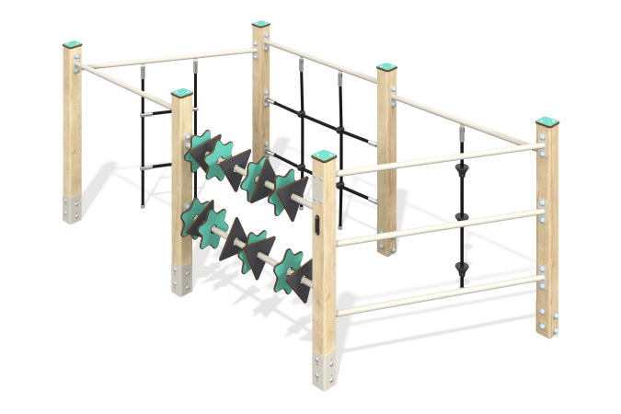

Размеры, мм: | 1090x2590x1060 | Вес, кг: | 69.728
Характеристики материалов
Материалы: Дерево хвойных пород, металл, HPL пластик, армированный полипропиленовый канат.
Комплектация: опорные столбы – 6 шт; горизонтальная металлическая лестница – 1 шт; канаты с пластиковыми уступами - 1 шт; лестница канатная - 1 шт; сетка канатная - 1 шт., перекладина - 1 шт., комплект крепежа – 1 комплект.
Конструкция и цветовая палитра оборудования согласно эскизу.
Комплекс состоит из 6 опорных столбов сечением 80 мм х 80 мм, произведенных из деревянного клееного бруса, состоящего из трех слоев сухих досок хвойных пород. Все столбы отшлифованы, кромки скруглены (радиус скругления 20 мм). Обработанные поверхности покрыты лаком. Верхние торцы столбов закрыты заглушками из пластика HPL толщиной 10 мм.
Металлические элементы перекладин комплекса и лестница выполнены из круглой трубы диаметром 26,8 мм и толщиной стенки 2,8 мм.
В первой секции установлены 2 перекладины, на которых установлены фигуры из пластика HPL толщиной 10 мм. Перекладина выполнена из круглой трубы диаметром 26,8 мм и толщиной стенки 2,8 мм. Во второй секции установлена перекладина для подтягивания из круглой трубы диаметром 26.8 мм с толщиной стенки 2,8 мм. В третьей и четвертой секциях установлена сетка и лестница из армированного полипропиленового каната диаметром 16 мм. В пятой секции канат диаметром 16 мм с пластиковыми уступами для лазания диаметром 16 мм. В шестой секции лестница из 4 металлических круглых труб диаметром 26,8 мм с толщиной стенки 2,8 мм.
На верхнюю часть опорных стоек устанавливаются заглушки из HPL пластика с УФ защитой толщиной 10 мм.
В комплексе используется крепеж из нержавеющей стали. Выступающие части резьбовых соединений и открытые части труб закрыты пластиковыми заглушками.
Покрытие элементов:
- металл - порошковый цинкогрунт, порошковая краска;
- брус - грунтовка лессирующая, водно-дисперсионный лак.

